自启动服务参考这个文档写：3. 添加系统自启动服务 — [野火]嵌入式Linux镜像构建与部署——基于LubanCat-RK系列板卡 文档

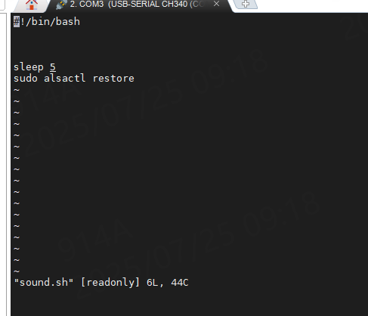
脚本内容按上图写

